PHÒNG THÍ NGHIỆM ĐIỂU KHIỂN TỰ ĐỘNG
- Chức năng
Phòng thí nghiệm điều khiển tự động thuộc bộ môn Tự động điều khiển, được trang bị năm 2008 với các chức năng sau:
  - Nâng cao hiểu biết, kiến thức cho cán bộ giảng dạy, nghiên cứu sinh và sinh viên trong lĩnh vực tự động điều khiển và robot công nghiệp.
  - Nâng cao chất lượng giảng dạy thực hành về tự động điều khiển cho sinh viên ngành Điện tự động.
  - Tiếp cận kỹ thuật mô hình hóa và phỏng các hệ thống điều khiển trong thực tế.
  - Là cơ sở nghiên cứu khoa học cho các cán bộ giảng dạy, nghiên cứu sinh và sinh viên.
- Thiết bị
Phòng thí nghiệm điều khiển tự động được trang bị các thiết bị trang bị hiện đại, hệ thống và đồng bộ bởi các hãng sản xuất hàng đầu thế giới như: Siemens (Đức), Fanuc (Nhật), HPS (Đức)… Bao gồm các thiết bị sau:
  - Cánh tay robot 6 bậc tự do Fanuc_LR Mate 200iC.
  - Hệ thống mạng Profibus PLC:
- CPU 313C-2DP, Modul Analog SM334, PS 10A, Simatic Net CP 343-1, CP 343-2, 16DI/16DO.
- CPU 222, EM 277, AS-I Interface.
  - Camera Simatic VS722.
  - Băng tải với 3 cảm biến tiệm cận và 1 cảm biến quang.

  - Hệ thống máy tính nối mạng LAN bao gồm:
    - 1 máy chủ (Cấu hình: Dual core 3.0GHz, Ram 2GB, Hard Disk 160GB, CD RW, Monitor 17”).
    - 16 máy con (Cấu hình: Dual core 3.0GHz, Ram 512KB, Hard Disk 120GB, CD RW, Monitor 15”)
  - Bộ điều khiển PID:
    - Board điều khiển động cơ DC, điều khiển nhiệt độ.
    - Board điều khiển PID.
  - Các phần mềm hỗ trợ:
    - Phần mềm mô phỏng nhà máy ảo SIMIC.
    - Phần mềm robot Fanuc Handling Pro.
    - Phần mềm WinCC V6.2 SP2.
    - Phần mềm Microwin Step 7 V4.5.
    - Phần mềm Spectation 2.7.8.

- Các bài thí nghiệm/thực hành
Các bài thí nghiệm/thực hành được biên soạn nhằm khai thác tối đa các tính năng của hệ thống được trình bày một cách chuyên nghiệp, rõ ràng và cụ thể. Điều này cho phép sinh viên dễ dàng nắm bắt được công nghệ, tiếp cận và thực hiện đầy đủ các yêu cầu đặt ra. Một số bài thí nghiệm/thực hành đặc trưng bao gồm:
  - Điều khiển ổn định tốc độ động cơ DC.
  - Điều khiển ổn định hệ thống nhiệt độ.
  - Thiết kế bộ điều khiển PID cho điều khiển tốc độ động cơ, hệ thống lò nhiệt.
  - Thực hành lập trình cho PLC S7 200, S7 300 điều khiển hệ thống băng tải.
  - Thực hành trên mạng Profibus DP.
  - Thực hành điều khiển Robot trên I Pendant.
  - Thực hành điều khiển Robot bằng phần mềm Handling Pro.
  - Thực hành nhận dạng và phân loại sản phẩm bằng Camera Simatic VS722.
  - Thực hành thiết kế và mô phỏng nhà máy ảo bằng phần mềm SIMIC.
  - Thực hành điều khiển ổn định tốc độ động cơ DC bằng phương pháp PID.
  - Thực hành điều khiển ổn định nhiệt độ bằng phương pháp PID.

MỘT SỐ HÌNH ẢNH VỀ PHÒNG THÍ NGHIỆM

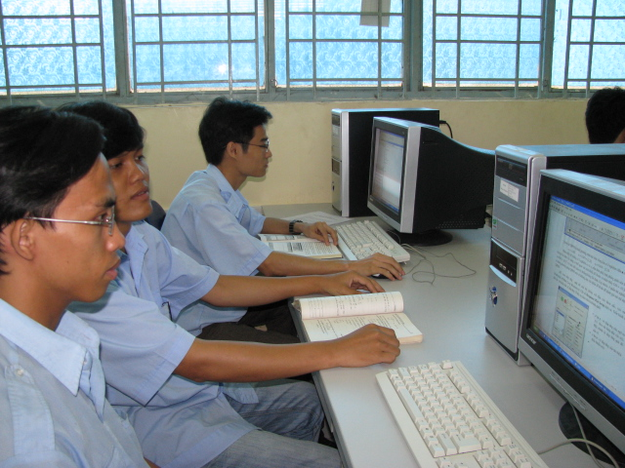

Sinh viên đang thực tập thiết kế bộ điều khiển PID trên phần mềm Matlab

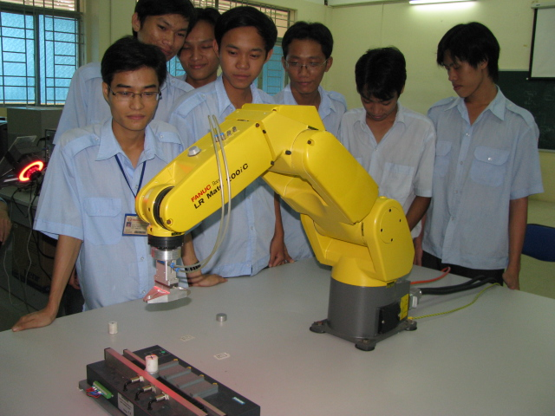
Điều khiển Robot gắp sản phẩm trên băng tải

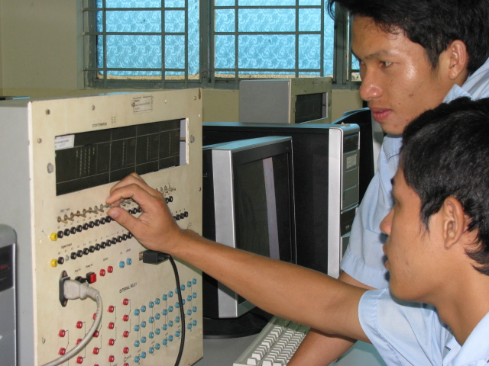

Thực tập điều khiển trên PLC S7-200 của Siemens

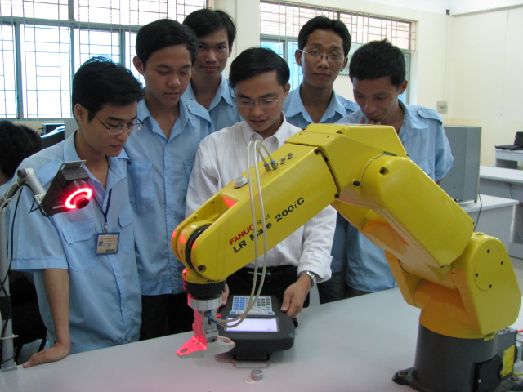

Phối hợp Robot và Camera nhận dạng và phân loại sản phẩm .

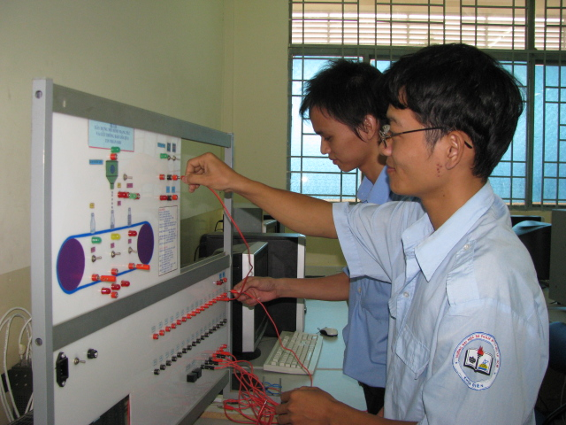

Thực tập trên mô hình băng tải điều khiển bằng PLC S7-300 của Siemens
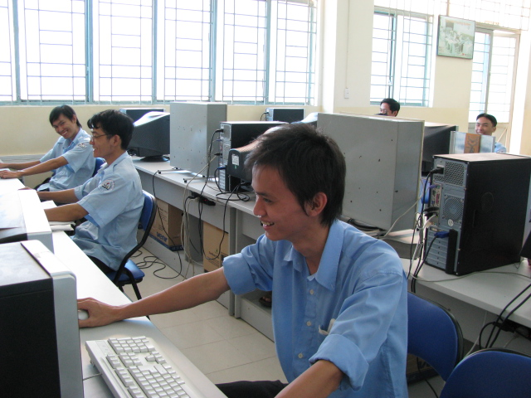

Mô phỏng các chương trình Robot, PLC, Simic… trên máy tính

